Ejercicio 10. Año bisiesto
Implemente un algoritmo que permita determinar si un año es bisiesto o no.
Un año es bisiesto si es múltiplo de 4 (por ejemplo, 1984).
Los años múltiplos de 100 no son bisiestos, salvo que también sean múltiplos de 400 (por ejemplo, 2000 es bisiesto, pero 1800 no lo es).
Análisis
Entradas:
Ingresar el año.
Salidas / Incógnitas:
Indicar si el año es bisiesto o no.
Relaciones:
Si (año MOD 400 = 0) entonces → “Es bisiesto”.
Si (año MOD 100 = 0) entonces → “No es bisiesto”.
Si (año MOD 4 = 0) entonces → “Es bisiesto”, si no → “No es bisiesto”.
AMBIENTE:
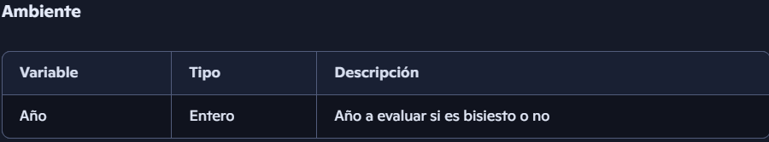
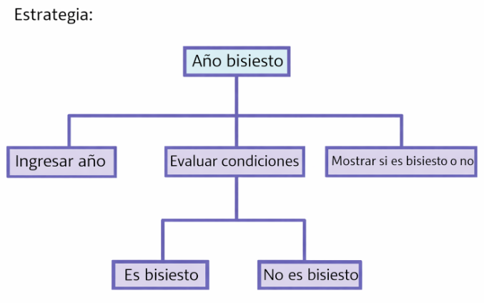
PSEUDOCÓDIGO:
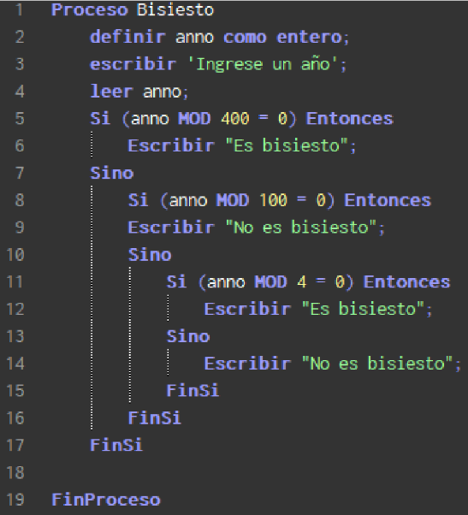

DIAGRAMA DE FLUJO:
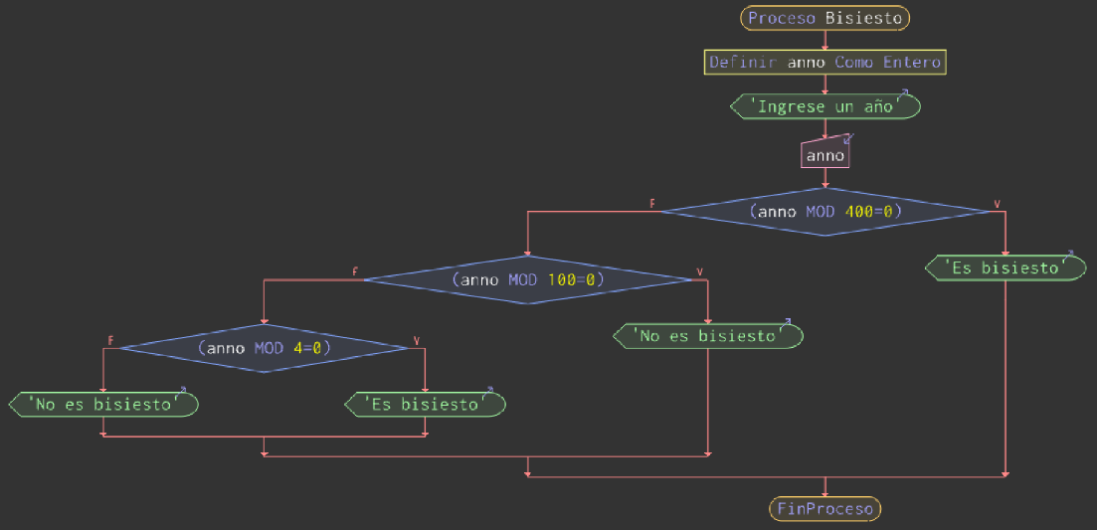
SEGUIMIENTO:
